Hva er BTI?
BTI er en samhandlingsmodell for basis- og hjelpetjenester som møter gravide, barn, unge og foreldre det er knyttet undring eller bekymring til. BTI skal sikre en helhetlig og koordinert innsats uten at det blir brudd i oppfølgingen. Den bidrar til tidlig innsats, samordning og medvirkning og kan bidra til å rette opp svikt i samhandling mellom tjenester både på lokalt, regionalt og statlig nivå.

Medvirkning fra brukere er sentralt. Foresatte, barn og unge skal involveres tidlig. Ved mistanke om vold eller overgrep, skal melding til politi/barnevern sendes umiddelbart, jamfør kommunes rutiner.

Hvorfor BTI?
Alle barn og unge skal få den støtten de trenger for å ha det bra hjemme, i barnehagen, på skolen og i fritiden. De som arbeider med barn og unge skal ha kunnskapen til å identifisere når det er grunn til bekymring og hvordan man går videre med bekymringen gjennom tidlig innsats. BTI-modellen skal koordinere samhandling mellom tjenestene og hvordan de ulike tjenestene jobber sammen med barnet/familien. Der hvor flere tjenester samarbeider, skal det være tydelig arbeidsfordeling og klart hvem som har ansvaret for å sikre at det ikke blir brudd i oppfølgingen.

Hva består BTI av:
- Grunnmodell på fire nivåer
- Handlingsveileder – en oppskrift på hvordan vi skal gå fram i konkrete tilfeller der vi er bekymret.
- Verktøy, som f.eks samtykkeskjema, kartleggingsskjema, veileder til samtale med barn og foreldre, møtemaler med mer
- Kompetanse - ansattes kompetanse både om BTI og det faglige innholdet i arbeidet med tidlig innsats, samordning og medvirkning.

oppfølgingen.

NØKKELINFORMASJON

Basistjenester er barnehage, skole/SFO; alle arenaer der barn ferdes til daglig.

Hjelpetjeneste er tjenester som bistår basistjenestene med et tiltak eller tilbud. Dette kan være helsestasjon/skolehelse-tjeneste, PPT, barnevern og kommunepsykolog med flere.

Harstad kommune har fått tilskuddsmidler fra Bufdir for å gjennomføre prosjektet og får bistand fra Bufdir og KORUS Nord i gjennomføringen.

For mer informasjon om BTI og prosjektet, se vår nettside:
Bedre tverrfaglig samhandling - Harstad kommune
Du kan også ta kontakt med prosjektleder Ann-Kristin Frantzen tlf 948 37 928,
mail: annkristin.frantzen@harstad.kommune.no

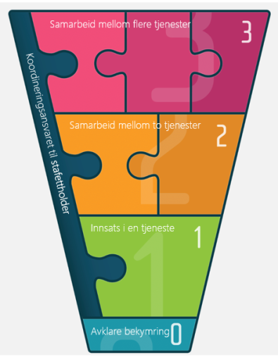
Grunnmodell Handlingsveileder (beskriver struktur og prosess)
